РИСОВАНИЕ НА МОКРОЙ БУМАГЕ
Цель: развитие воображения, цветовосприятия, эмоций, умение работать с красками.
Материал: гуашь, кисточки, мокрый лист бумаги.
Способ нанесения изображения: воспитатель смачивает чистый лист бумаги водой, ребёнок кисточкой с краской наносит пятна на лист.

РИСОВАНИЕ ВАТНЫМИ ПАЛОЧКАМИ
Цель: развитие мелкой моторики рук, воображения, цветовосприятия, ориентировки на листе бумаги, эмоций.
Материал: ватные палочки; гуашь; вырезанные силуэты из бумаги.
Способ нанесения изображения: ребёнок макает конец ватной палочки в краску и методом тычка оставляет отпечаток на изображении.

КАРАНДАШ – ШТАМП
Цель: развитие мелкой моторики рук, ориентировки на листе бумаги, воображения, эмоций.
Материал: гуашь; карандаш со стирательной резинкой на конце, лист бумаги с изображением.
Способ нанесения изображения: ребёнок берёт карандаш и резинкой обмакивает в краску, затем оставляет отпечаток на изображении.

РИСОВАНИЕ СПОСОБОМ – «ТЫЧКА»
Цель: закрепление навыков рисования кистью и красками, развитие воображения, мышления, эмоций.
Материал: листок с нарисованным силуэтом, кисть с жёсткой щетиной, гуашь, баночка с водой.
Способ нанесения изображения: ребёнок, с помощью кисти, наносит краску на силуэт способом «тычка» (как будто тыкает в листок).

РИСОВАНИЕ ШТАМПОМ
Цель: развитие мелкой моторики рук, ориентировки на листе бумаги, воображения, мышления, эмоций.
Материал: гуашь, штампы, лист бумаги с контуром или без.
Способ нанесения изображения: ребёнок берёт тремя пальчиками фигурку штампа, обмакивает её в краску и оставляет отпечаток на листе бумаги.

ОТТИСК СМЯТОЙ БУМАГОЙ
Цель: развитие воображения, цветовосприятия, ориентировки на листе бумаги, эмоций.
Материал: баночка со штемпельной подушкой, пропитанная гуашью; чистые листы бумаги; ненужные листочки бумаги или газеты.
Способы нанесения изображения: ребёнок сминает ненужный листок бумаги или газеты, делает из него комочек, обмакивает его в краску и делает отпечатки на чистом листе бумаги. Воспитатель спрашивает ребёнка: «Что ты нарисовал?» или «На что похоже?», после этого или обводит отпечаток или дорисовывает предмет.

Памятка для родителей
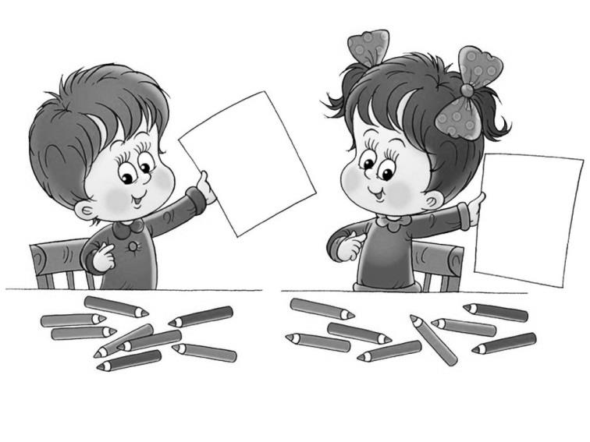
Нетрадиционные техники рисования

Группа «Малинка»

Тюмень, 2014
“Истоки способностей и дарования детей на кончиках пальцев. От пальцев, образно говоря, идут тончайшие нити-ручейки, которые питает источник творческой мысли. Другими словами, чем больше мастерства в детской руке, тем умнее ребёнок”.
В.А. Сухомлинский

А что значит «нетрадиционное рисование»?
Это искусство изображать, не основываясь на традиции.
Дети с самого раннего возраста пытаются отразить свои впечатления об окружающем мире в своём изобразительном творчестве. В этом ребёнку помогают взрослые (педагоги). Рисование нетрадиционными способами – это увлекательная, завораживающая деятельность, которая удивляет и восхищает детей. Важную роль в развитии ребёнка играет развивающая среда. Поэтому, при организации предметно-развивающей среды учитывается, чтобы содержание носило развивающий характер, и было направлено на развитие творчества каждого ребёнка в соответствии с его индивидуальными возможностями, доступной и соответствующей возрастным особенностям детей. Необычные материалы и оригинальные техники привлекают детей тем, что здесь не присутствует слово «нельзя», можно рисовать, чем хочешь и как хочешь и даже можно придумать свою необычную технику. Дети ощущают незабываемые, положительные эмоции, а по эмоциям можно судить о настроении ребёнка, что его радует, что его огорчает.
Проведение занятий с использованием нетрадиционных техник рисования способствуют:
- развитию пространственного мышления;
- развитию мелкой моторики рук и тактильного восприятия;
- развитию творческих способностей, воображения и полёта фантазий;
- развитию памяти, внимания, усидчивости, учит думать и анализировать, соизмерять и сравнивать;
- развитию эстетического восприятия и эмоциональной отзывчивости;
- снятию детских страхов;
- развитию уверенности в своих силах;
- учит детей работать с разнообразным материалом.
Каждая из этих техник - это маленькая игра. Их использование позволяет детям чувствовать себя раскованнее, смелее, непосредственнее, развивает воображение, дает полную свободу для самовыражения.

РИСОВАНИЕ ПОРОЛОНОМ
Цель: развитие мелкой моторики рук, ориентировки на листе бумаги, тактильных ощущений, эмоций.
Материал: баночка с гуашью; лист бумаги с рисунком, нарисованным восковым карандашом; кусочек поролона, салфетка.
Способ получения изображения: ребёнок макает поролон в баночку с краской и проводит по листу бумаги слева направо, закрашивая изображение.

МОНОТИПИЯ
Цель: развитие воображения, мышления, эмоций.
Материал: гуашь, цветной или чистый лист бумаги, кисть, фломастеры.
Способ получения изображения: ребёнок складывает лист бумаги пополам, раскрывает. На одну половину наносит цветные пятна. Лист опять складываем пополам и разглаживаем руками. С помощью волшебного заклинания раскрываем лист. Смотрим, что получилось. Даем ему подсохнуть и, при необходимости, дополняем изображение необходимыми деталями с помощью тонкой кисти или фломастера.

РИСОВАНИЕ ПРОБКАМИ
Цель: развитие мелкой моторики рук, воображения, ориентировки на листе бумаги, эмоций.
Материал: гуашь двух цветов, лист бумаги формата А4, пробки от тюбиков из-под крема или зубной пасты.
Способ получения изображения: ребёнок берёт пробку тремя пальчиками, обмакивает её в краску и оставляет отпечатки на листе бумаги.

